«Профессия моих родителей – артисты цирка Никулина на цветном бульваре»

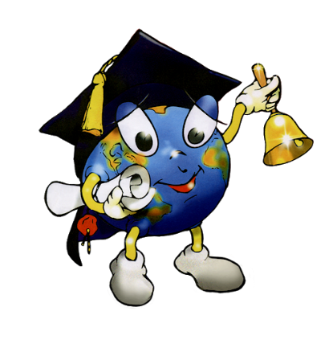
Автор:
Днепровская Алиса Сергеевна,
Воспитанница МБДОУ детский сад № 8 комбинированного вида
ст. Старощербиновская, подготовительная возрастная группа.
Руководитель:
Терновая Татьяна Александровна,
воспитатель МБДОУ детский сад № 8 комбинированного вида
ст. Старощербиновская

Введение.
На занятии в детском саду, мы беседовали о профессии родителей. Я ответила, что мой папа и мама работают в цирке Никулина. Меня спросили, а кем? Ведь там очень много профессий. Я выросла в цирке, но я была маленькая и не задумывалась, кем работают мои родители. И вот возник вопрос, как же называется профессия мамы и папы? Что они делают? Чем пользуются в работе? Эти вопросы стали меня очень интересовать, и я начала искать ответы. Вечером я расспросила родителей и узнала, что они канатоходцы, эквилибристы на першах! Это и послужило началом для создания этого проекта.
Проблемный вопрос:
Кто такие канатоходцы, эквилибристы на першах?
Цель исследования:
Узнать кто такие канатоходцы, эквилибристы, что делают в цирке?
Задачи:
- Узнать, кто это канатоходцы, эквилибристы?
- Выяснить какие предметы помогают для постановки номеров, как работают?
- Узнать, как родители стали цирковыми артистами?
4. Где выступали?
5. Сделать выводы.
6. Создать альбом «Моя цирковая семья».
Методы исследования:
- Посмотреть домашние видео, фото о выступлении родителей.
- Посмотреть познавательную презентацию «Эквилибристы на першах».
- Наблюдение за работой родителей.
- Спросить у взрослых (родителей, воспитателей).
- Посмотреть в интернете.

Основная часть. Я начала спрашивать у своих близких людей:
Кто же такие канатоходцы, эквилибристы?
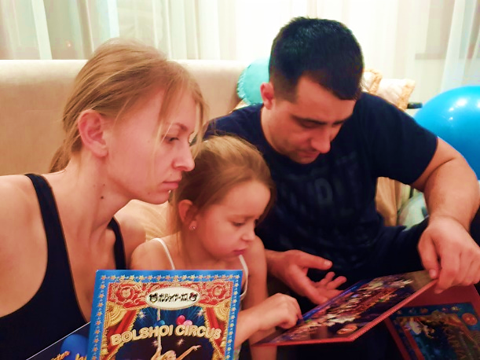

Вечером папа с мамой достали фотографии и рассказали мне, что они работают

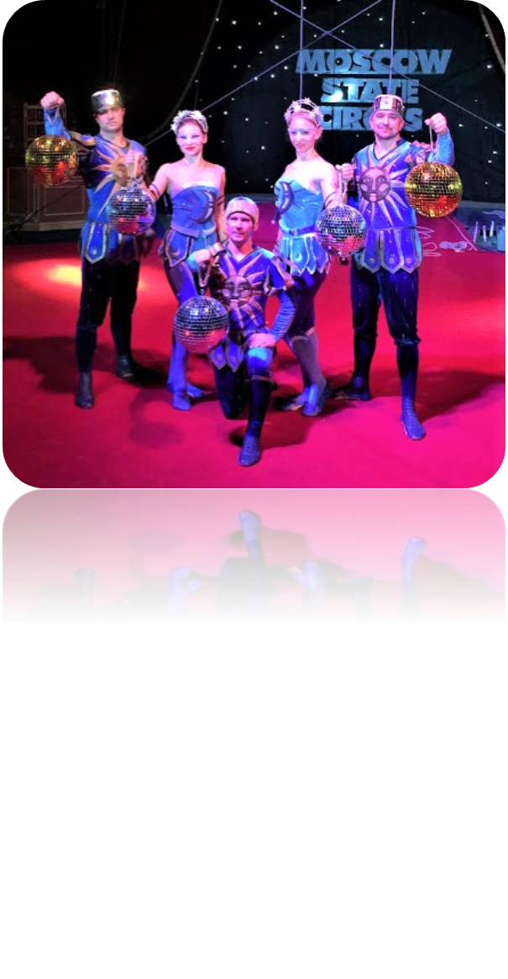

в труппе знаменитой цирковой династии канатоходцев
Алихановых в цирке
Никулина на цветном бульваре.

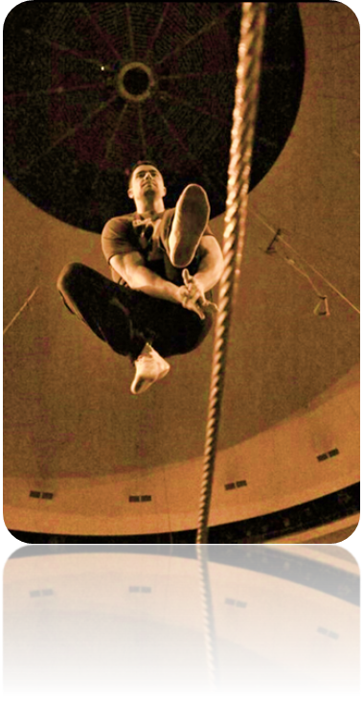
Цирковое представление состоит из номеров.
Эквилибристика означает – находящийся
в равновесии".
Я, канатоходец, как и мама. По-другому наша
Профессия - называется эквилибрист.
Мы можем ходить по канату высоко
под куполом цирка, ездить на велосипеде,
ставить трюки - так называются опасные
моменты.

2. Выяснить какие предметы помогают для постановки номеров, как работают?

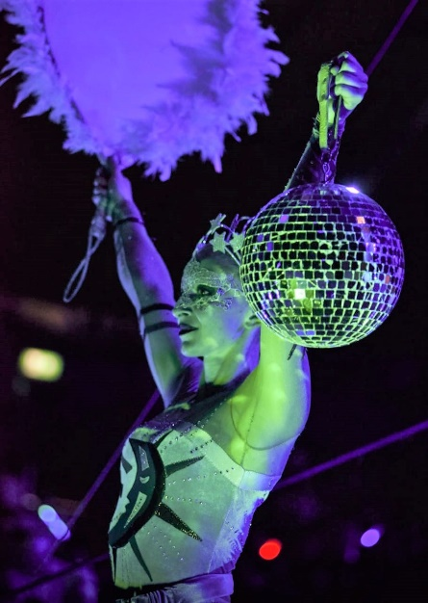
У канатоходцев очень опасная и трудная работа, они
ходят по канату, закрепленном между опорами,
над ареной цирка. А для сохранения баланса –
равновесия мама использует веера, шары, зонты.
А папа шест – это длинная деревянная палка.
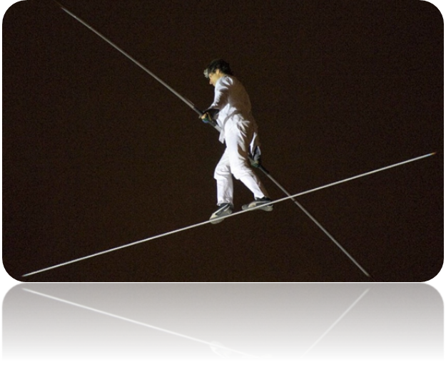

Я спросила маму, а вы не боитесь работать
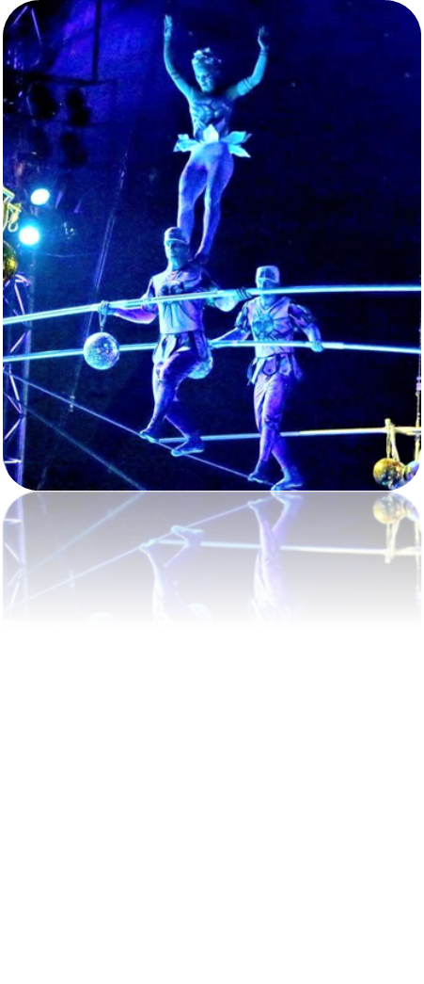
так высоко?
- Боимся, боимся! Каждый раз, как выходим,
боимся! - улыбнулась мама.
- В некоторых цирках бывает плохой
свет и нам не видно канат. Нужно смотреть
в конец каната, чтобы видеть куда примерно
ступать. Бывают моменты, когда теряешь
немного равновесие и появляется внутренний
страх – его обязательно нужно контролировать,
потому что он мешает. Если начинаешь
поддаваться этому страху, начинаешь трястись
- ты не сделаешь этот трюк. Поэтому, мы
каждый день тренируемся, для поддержания
формы.

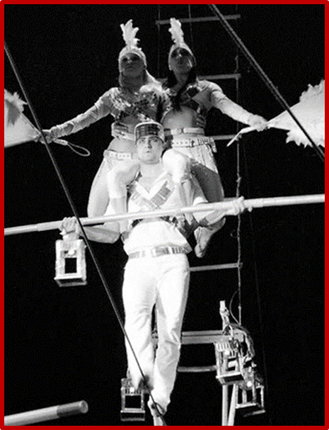
Особая ответственность лежит на папе.
Он не только сам идет по канату,
но и на плечах носит акробатов,
которые выполняют трюки.
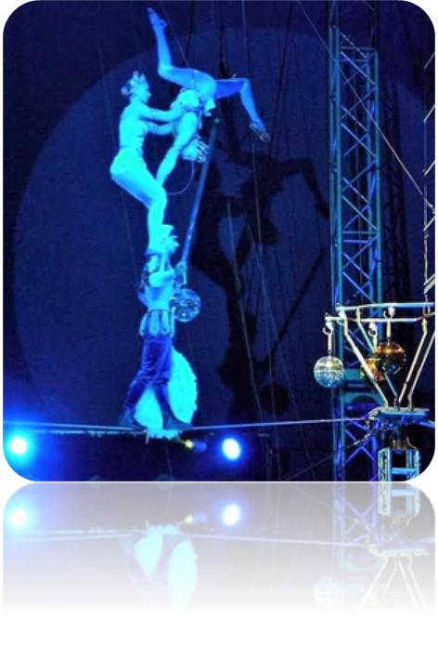

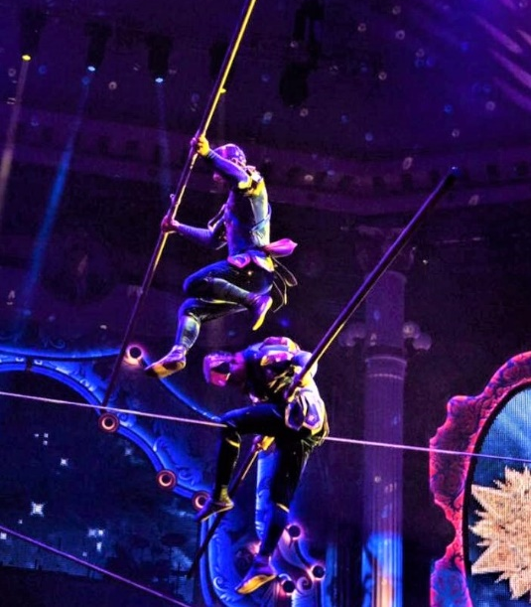
А еще он делает
прыжки на канате на большой высоте!

Папа предложил мне попробовать,
как настоящей канатоходке пройти по канату,
стараясь не наступать на ковер.
И даже на полу у меня ничего не
получилось.

Как же научиться, чтобы ходить по канату, делать трюки?
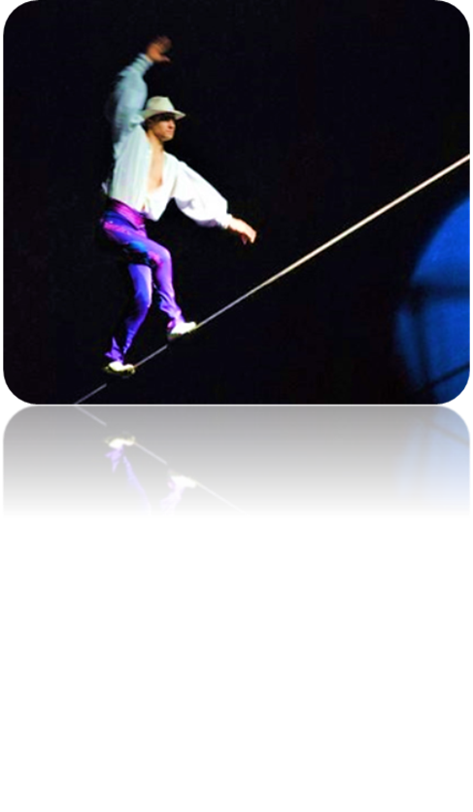
Папа сказал, главное много трудиться, следить за питанием,
тренироваться. Хорошо знать свое тело.
Перед тем как становиться на канат,
нужно хорошо разогреть мышцы, чтобы
чувствовать их, затем разогреть стопы
и руки. Ведь именно они твои главные
помощницы на канате.
Важно не перенапрягать стопу
и правильно балансировать руками,
чтобы не потерять равновесие
и не полететь с высоты.

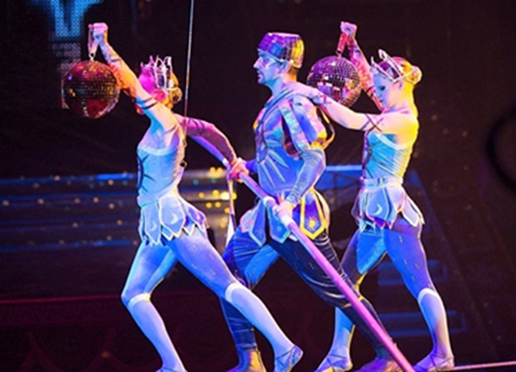

Чтобы этого не случилось, на
пояс акробаты для страховки
пристегивают специальное
приспособление - «Лонжа» -
это тонкий трос,
предохраняющее от падений,
ушибов во время
тренировки и выступлений.

Даже приезжая в отпуск, родители не пропускают тренировки, поддерживают
форму. Я побывала на их тренировке в нашем Доме Культуры, понаблюдала,
как работают эквилибристы. Родители очень подробно показали мне, какие
разминки и упражнения они делают. Мне так понравилось, что я решила
попробовать.
И даже начали работу на РЕМНЯХ!
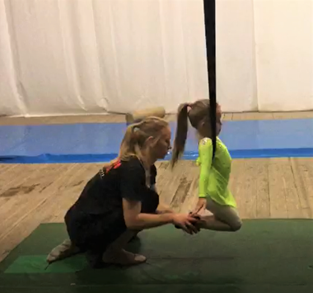
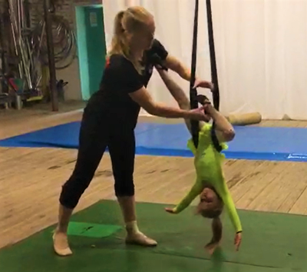

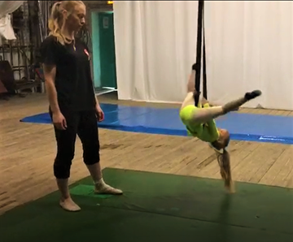

Я сделала вывод: чтобы пройти по канату, сделать трюк, или выполнить
упражнение на ремнях, нужно долго и упорно тренироваться. Это кажется легко,
красиво, но это и очень, очень сложно и опасно, ведь все представление проходит
на большой высоте!!! И маленькая ошибка может привести к травме. (это если
что-то у себя повредить)
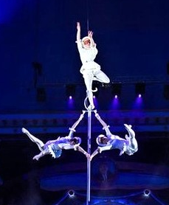
А что такое перш? И как это работать на першах?
Еще я узнала, что мои родители работают на першах,
как объяснил и показал мне
папа – это длинный шест из лёгкого металла,
высотой в шесть или девять метров.
Одно неловкое движение – и можно с него упасть.
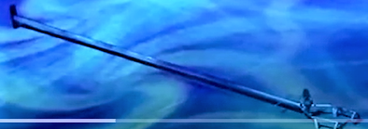

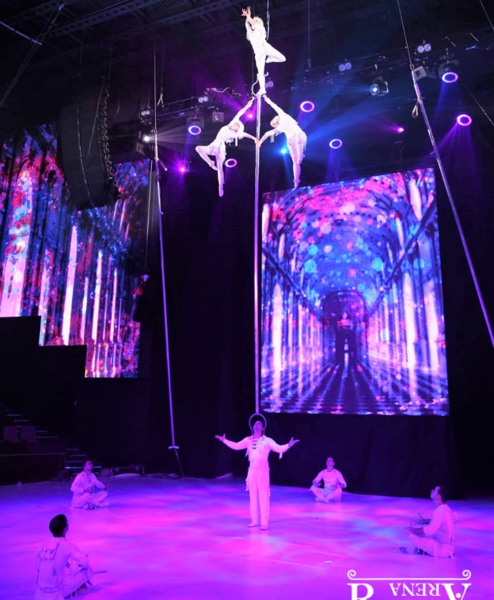
Эквилибристы на першах — это
групповой номер, в котором мама с
акробатами выступают вверху на
металлическом шесте, который папа
удерживает на плечах.

А мой папа удерживает на плечах
сразу троих акробатов и без рук!
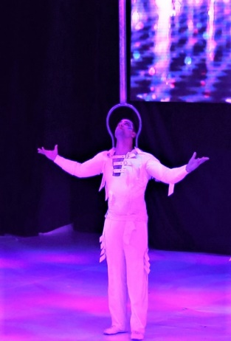

Я пришла к выводу: Что люди этой
профессии физически сильные,
бесстрашные, ловкие, решительные. И мои
родители такие!

3. Где выступали?
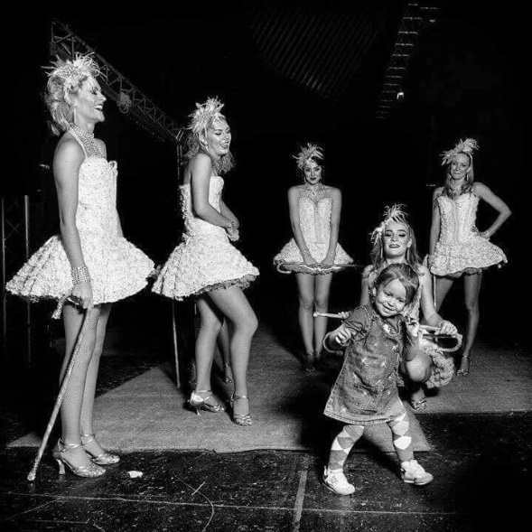
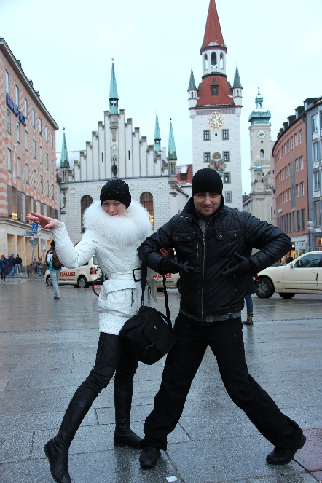
Я узнала, что выступления цирка в разных странах, городах называется гастроли! Родители побывали и в Англии, Китае, Франции, Италии, Бельгии и многих других странах и конечно вся Россия.
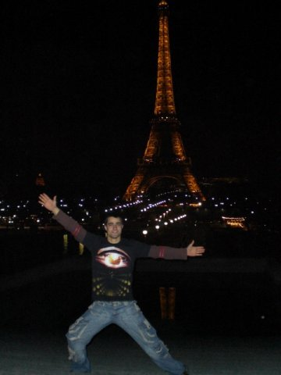

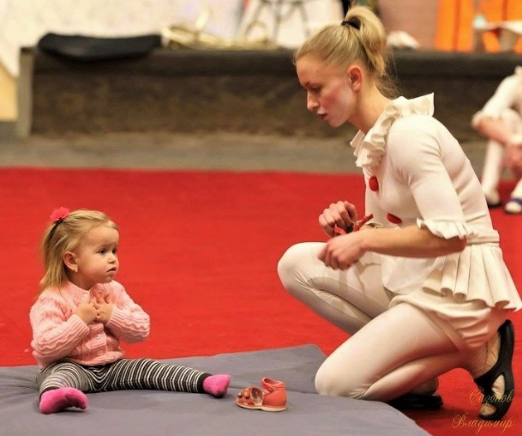
Я тоже часто была с ними.
Но я была маленькая и ничего не понимала

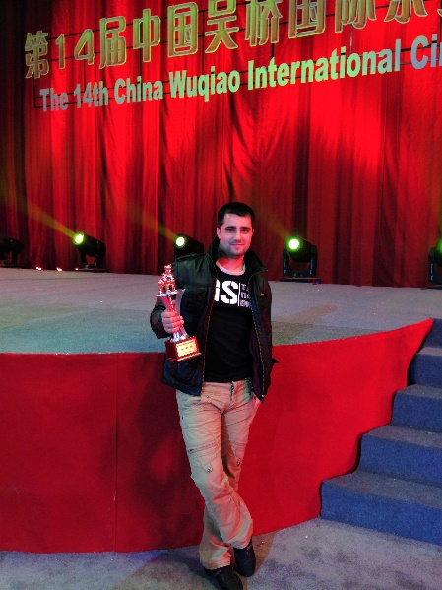
Мои родители получили Бронзовую награду Международного
фестиваля «Цирк завтрашнего дня», проходившего в Китае.
И в 2019 году в Риге родители вместе с труппой получили
серебряную цирковую награду Международного фестиваля.

Я всегда думала, что цирк – это радость! Но узнала, что труд
любого артиста цирка - тайна для зрителя. Надо работать
легко и весело. Зрителей всегда требуется восхищать,
удивлять. Это образ жизни, который надо полюбить.
Иначе работать в цирке нельзя, сказала мне мама.

Я пришла к выводу: что у моих родителей очень трудная и опасная профессия.
Чтобы стать цирковым артистом нужно много учиться, трудиться, следить за
питанием, тренировки, падения, травмы, гастроли. Но зато и яркая жизнь, они
увидели весь мир!

4. Я решила узнать, как родители стали цирковыми артистами?
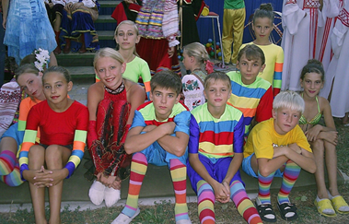
Мама рассказала, что с детства болела цирком. Занималась в цирковой студии
«Скоморохи». Показала фотографии.

Когда закончила школу, поступила в Московское цирковое училище им. Румянцева -
Карандаша. По окончании ее взяли в цирк Никулина. Там она встретила папу, который был
артистом династии акробатов своего дяди Михаила Днепровского.

Мне захотелось узнать, что это за студия «Скоморохи»?
И вот в один из дней, когда родители были в отпуске, мы с мамой посетили
цирковую студию «Скоморохи», с которой начался путь в цирк моей мамы. Там
я увидела много ребят. Руководитель Елена Михайловна, рассказала, что они гордятся
успехами своей воспитанницы – моей мамы! Показала мне как проходят занятия в этой
студии, цирковое оборудование (это с чем они работают и на чем).

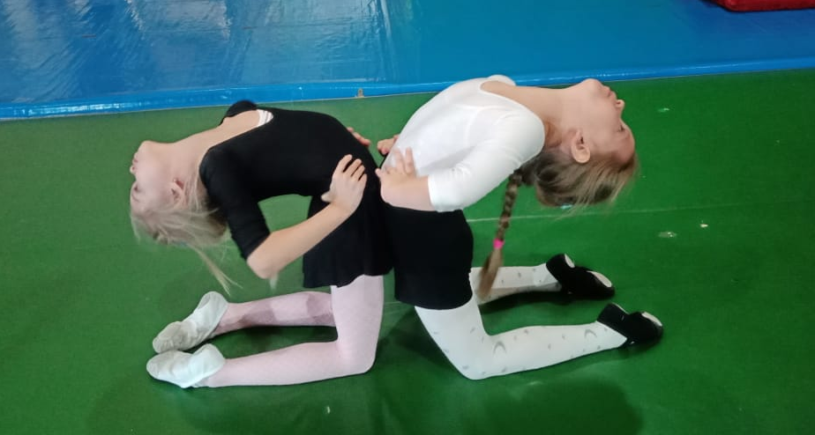

Мне так понравилось, что я попросила маму записать меня. И вот я посещаю ее уже год.

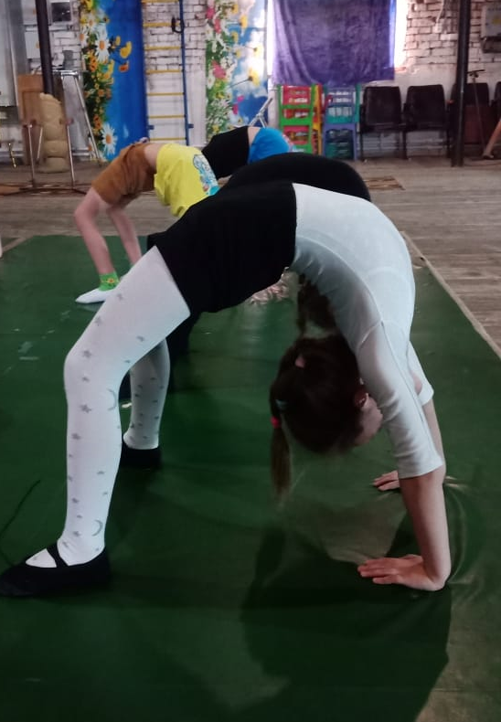

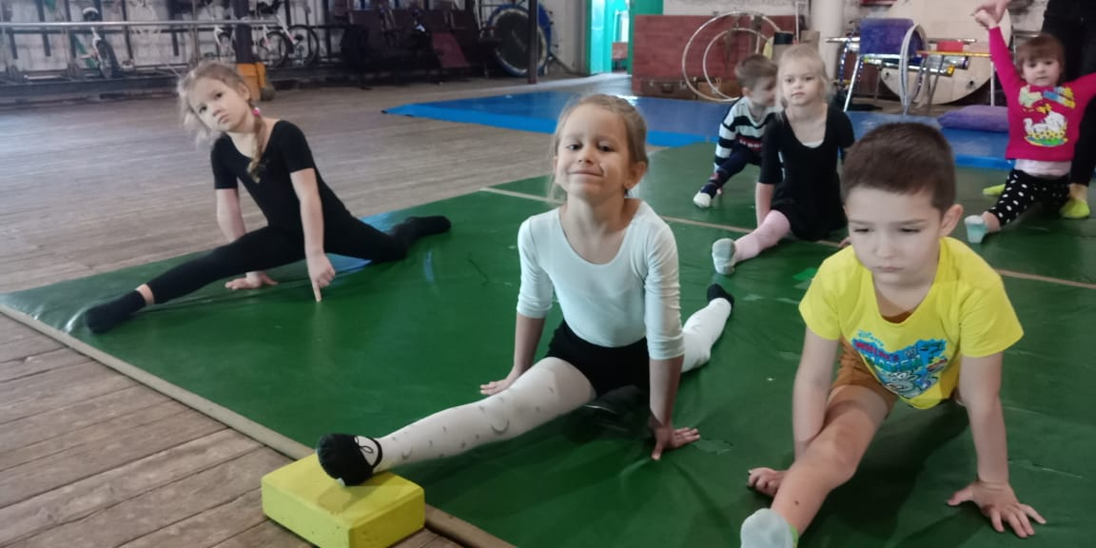

Я пришла к выводу: Да приходят в цирк по-разному. Кто-то из цирковой студии, кто-то старается быть как родители. Стану ли я цирковым артистом? Говорить об этом рано, я еще маленькая. Но я бы этого очень хотела. Я хочу быть похожей на свою маму и папу. И для этого уже сделала первый шаг к мечте!
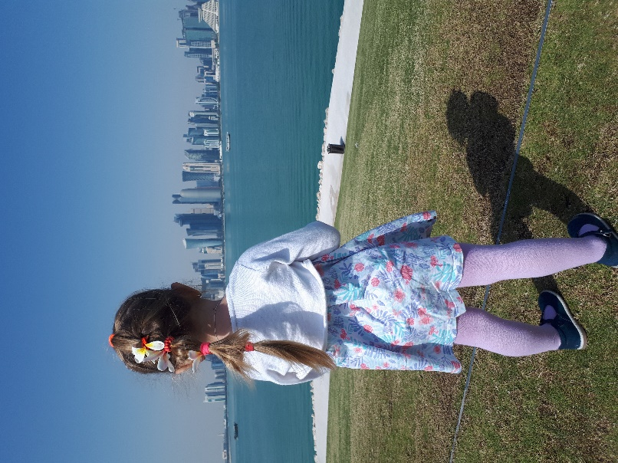

Цирк. Нина Макарова
Я цирк весёлый с детства обожаю -
И восхищенья годы не сотрут
Вовек - и бесконечно уважаю
Хозяев этой сказки тяжкий труд.
От нас огни и музыка скрывают,
Что ради выступления минут
Часами пот артисты проливают
И до изнеможенья спину гнут.
Ещё повтор… чтоб ни одной ошибки…
Уже звенит в ушах… туман вокруг…
А после - лучезарные улыбки,
Открытый жест изящных сильных рук.
Такие сил затраты - для чего же?! -
Чтоб зритель, обратившись в яркий блик,
Став юным и прекрасным, смог бы тоже
Под купол вознестись хотя б на миг.

